tushare财经数据接口用户的积分与权限
为了获得tushare平台提供的金融数据，用户须在网页((https://tushare.pro/register?reg=468081)完成用户注册，且在python运行环境（如spyder操作提示符状态）下设置好用户凭证信息。完成注册后的用户可以通过如下7个步骤的操作过程获得使用tushare平台的权限：
登录网页(https://tushare.pro/register?reg=468081)注册成tushare社区用户。
注册用户登录（https://tushare.pro/login）进入“Tushare大数据开放社区”，然后依次执行如下三步操作以正确提取本人的“用户凭证”数据：
第一步，将鼠标移动到页面右上角用户名称所在的位置点击其下拉菜单中的“个人主页”（如下图所示）选项进入“用户中心”。
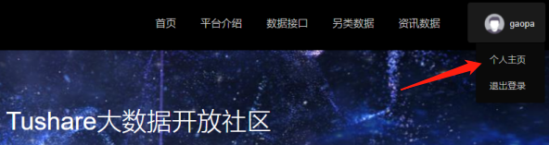
第二步，在“用户中心”页面（如下图所示）点击“接口TOKEN”选项卡。
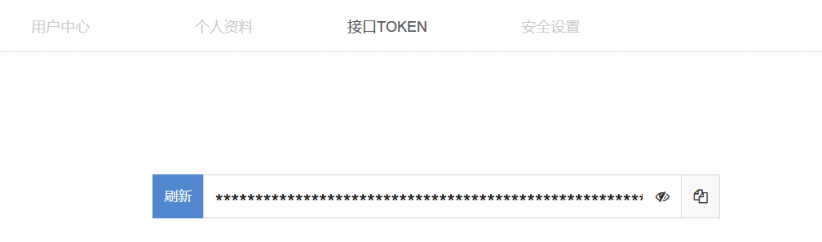
第三步，点击“用户凭证”文本框右侧的“开/闭眼睛图标”以显示凭证token以供抄写记录，或直接点击复制图标以复制文本框中的“用户凭证”数据（如下图所示）后保存到本机文件。

执行命令：pip install tushare 以安装tushare包。
在IPython操作界面执行导入tushare包命令：import tushare as ts。
利用tushare包的内建函数set_token()以如下方式设置本机用户的token凭证。
“用户凭证”数据通常只需在本机用户第一次调用tushare接口之前设置好就可以长期有效。此后若系统提示用户凭证信息缺失，那么就得按照第方法重新设置凭证信息。
执行tushare包的内建函数pro_api()实现tushare接口的初始化：pro = ts.pro_api()。
如果set_token('用户token')无效或不想保存token到本机，那就可以在初始化接口时使用命令：pro=ts. pro_api('用户token ')。
数据调取。
用户在完成前述6项操作后就可以调用tushare包提供的Pro接口函数以获取自己感兴趣的金融数据。
用户在网页(https://tushare.pro/document/2)上可点击导航栏的“数据接口”进入Pro接口说明页面。该说明页面的左侧列出了平台提供的各类数据接口，用户可以点击查看各接口函数的功能、输入输出参数等信息。大部分Pro 接口函数要求用户具有足够的积分才能使用，平台会根据用户的积分判定用户使用各Pro接口函数的权限。且不同的接口函数要求用户具有积分有差别，读者可以查看网页(https://tushare.pro/document/1?doc_id=13)了解获取积分的详细方法。

